Приложение №1 к разработке мероприятия «Сростки – родина Шукшина»

Виды села Сростки, используемые для проведения мероприятия

Рис.1 Панорама села Сростки Рис.2 Дом матери. Мемориальная часть
Историко-мемориального музея-заповедника

Рис.3 Фрагмент мемориально-бытовой экспо- Рис.4 Зал истории села Сростки. Фрагмент
зиции. М.С.Куксина - мать В.М.Шукшина экспозиции. На улицах села.

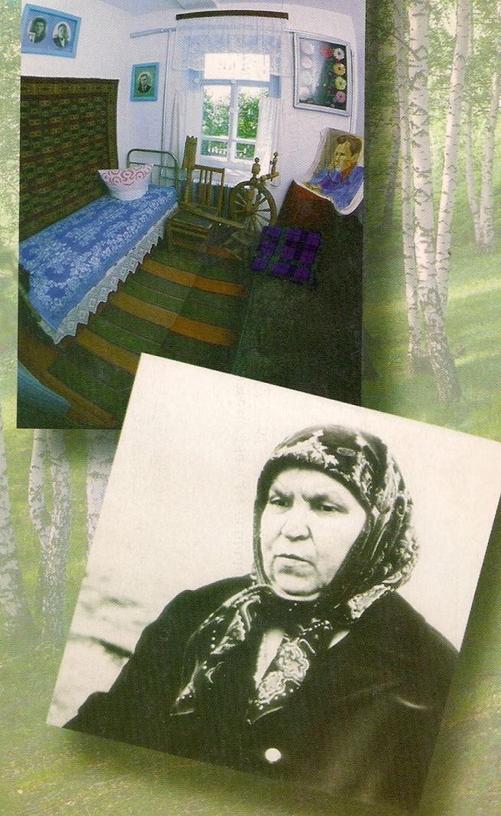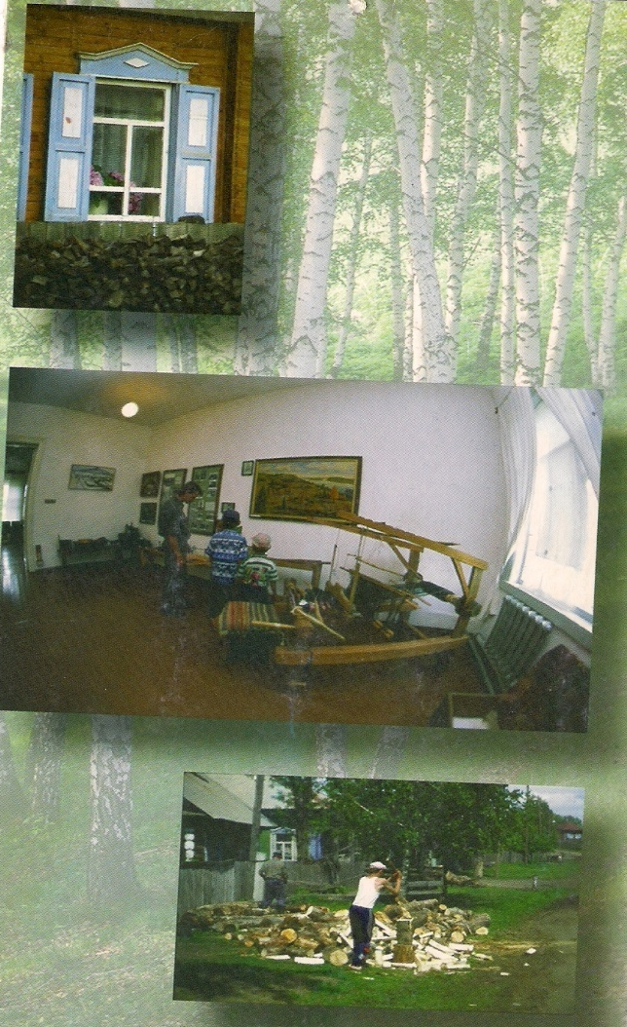

Рис.5 Государственный историко-мемориальный музей-заповедник В.М.Шукшина

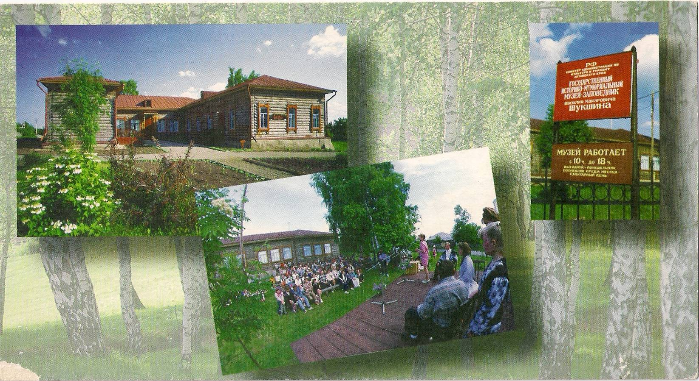

.

Рис. 6 Река Катунь. Любимое место Василия Шукшина

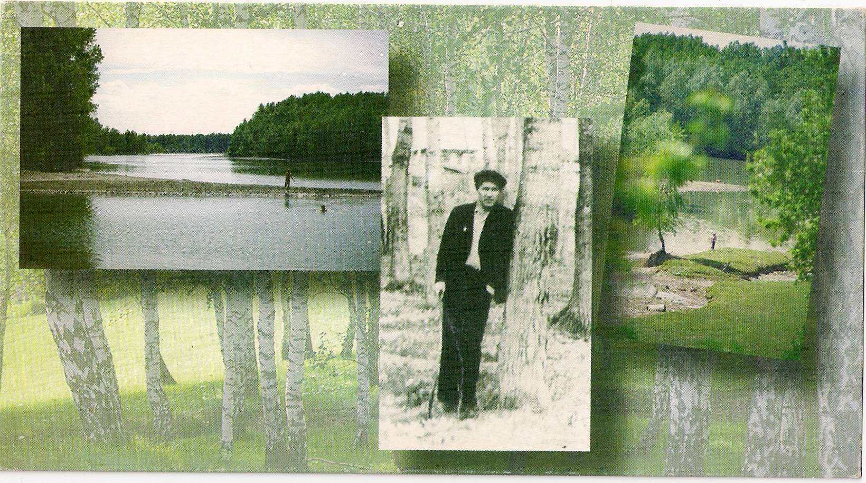

Рис.7 В окрестностях села Сростки

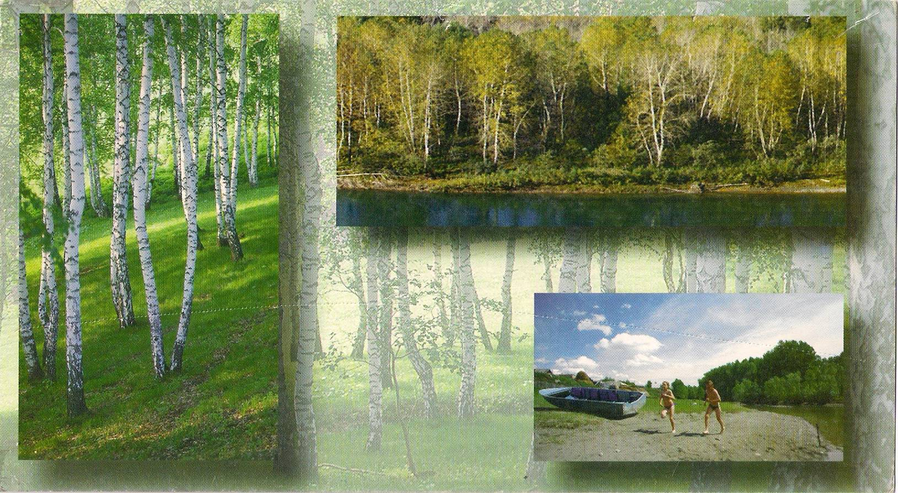
Рис.8 «Чуйский тракт до монгольской границы…» Рис.9 Гора Пикет. Одно из
любимых мест отдыха В.Шукшина
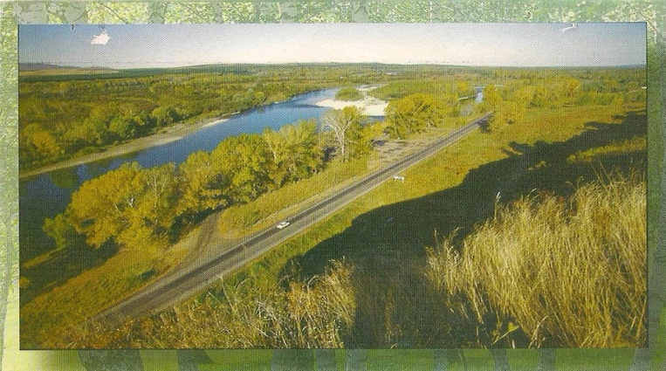

Рис. 10 Вид с горы Пикет Рис.11 Памятник археологии -Сростинская
палеологическая стоянка. Около 15-13 тыс.
лет назад. Сростинское городище.(7-6 в.до н.э)

Рис.12 Дом, где прошли детские и юношеские годы В.М.Шукшина. Деревенская усадьба.
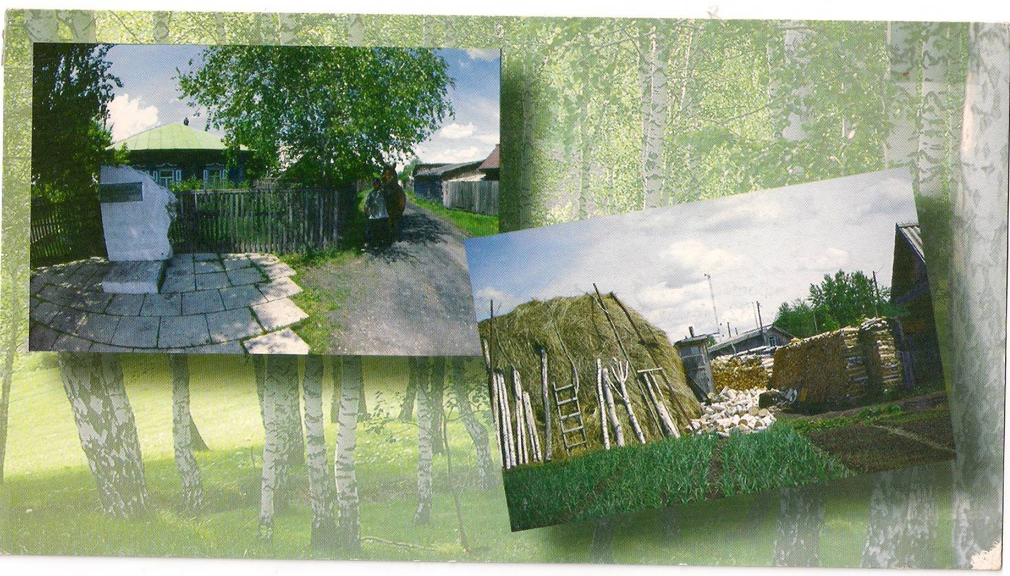

Рис.13 Памятник Шукшину, созданный на средства русского предпринимателя Сергея Павловича Козубенко и скульптора Вячеслава Михайловича Клыкова установлен на горе Пикет в 2004 году

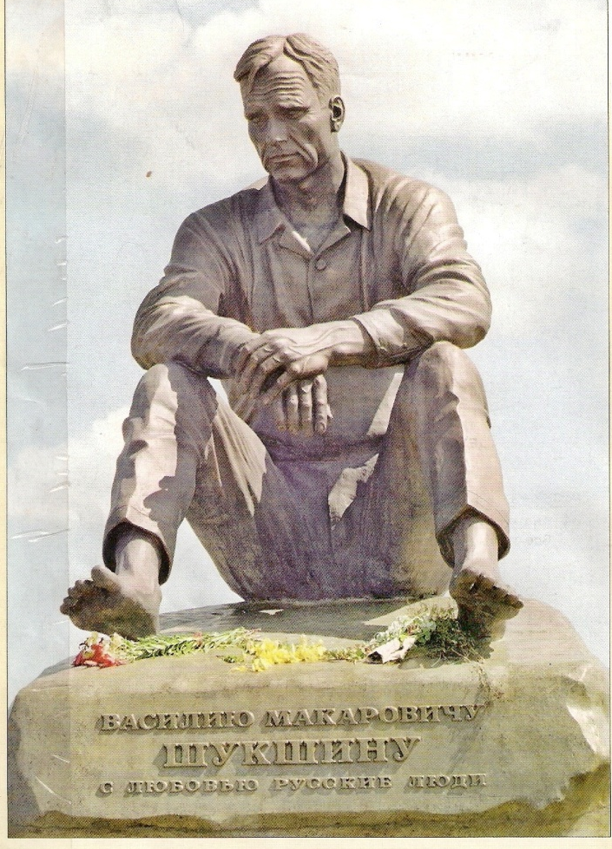

Рис. 14 Люди идут к Шукшину… Рис.15 Последний портрет В.М.Шукшина.
Фото А.Ковтуна. Автограф В.М.Шукшина
